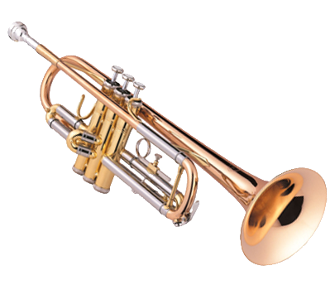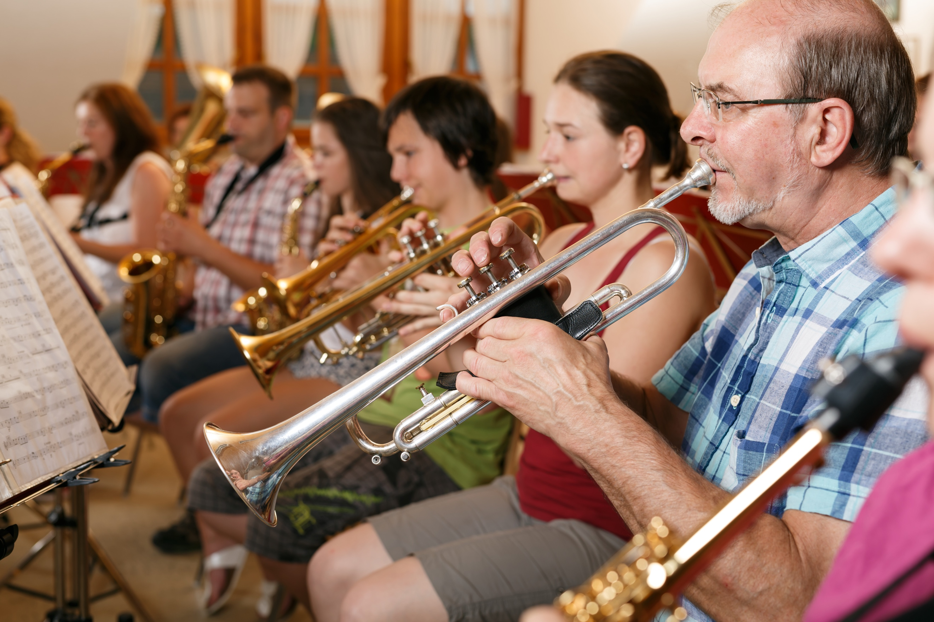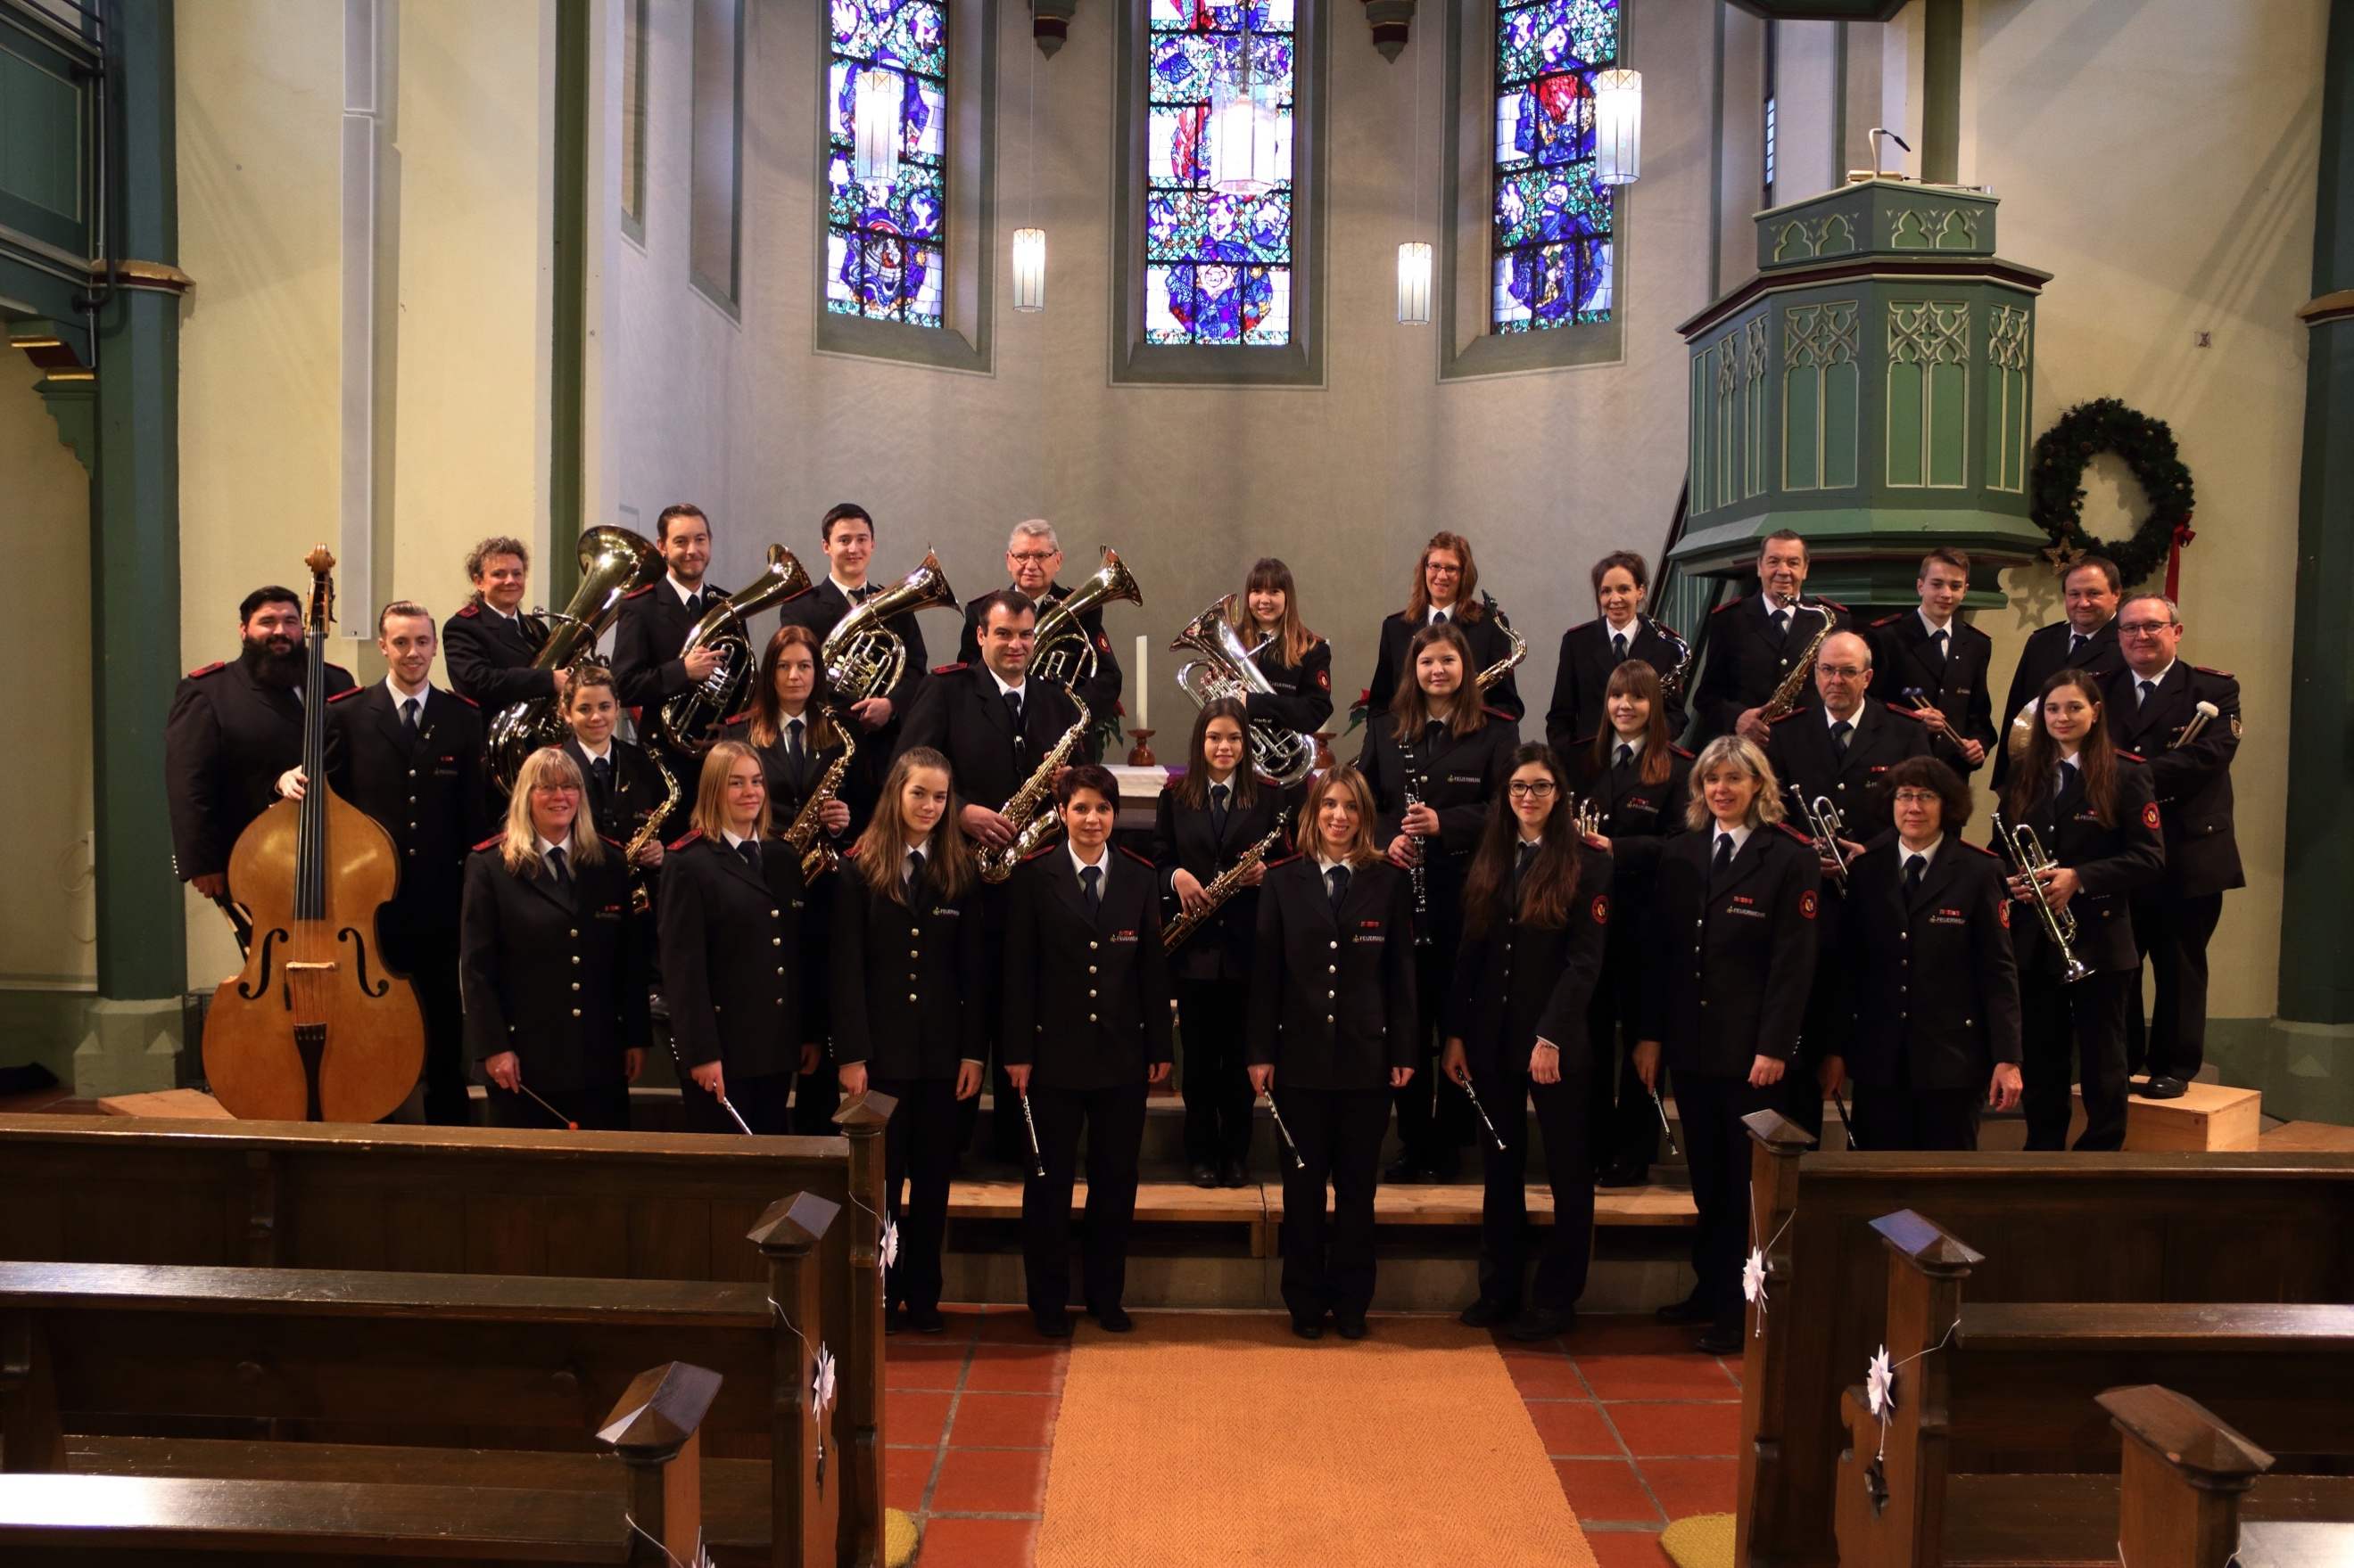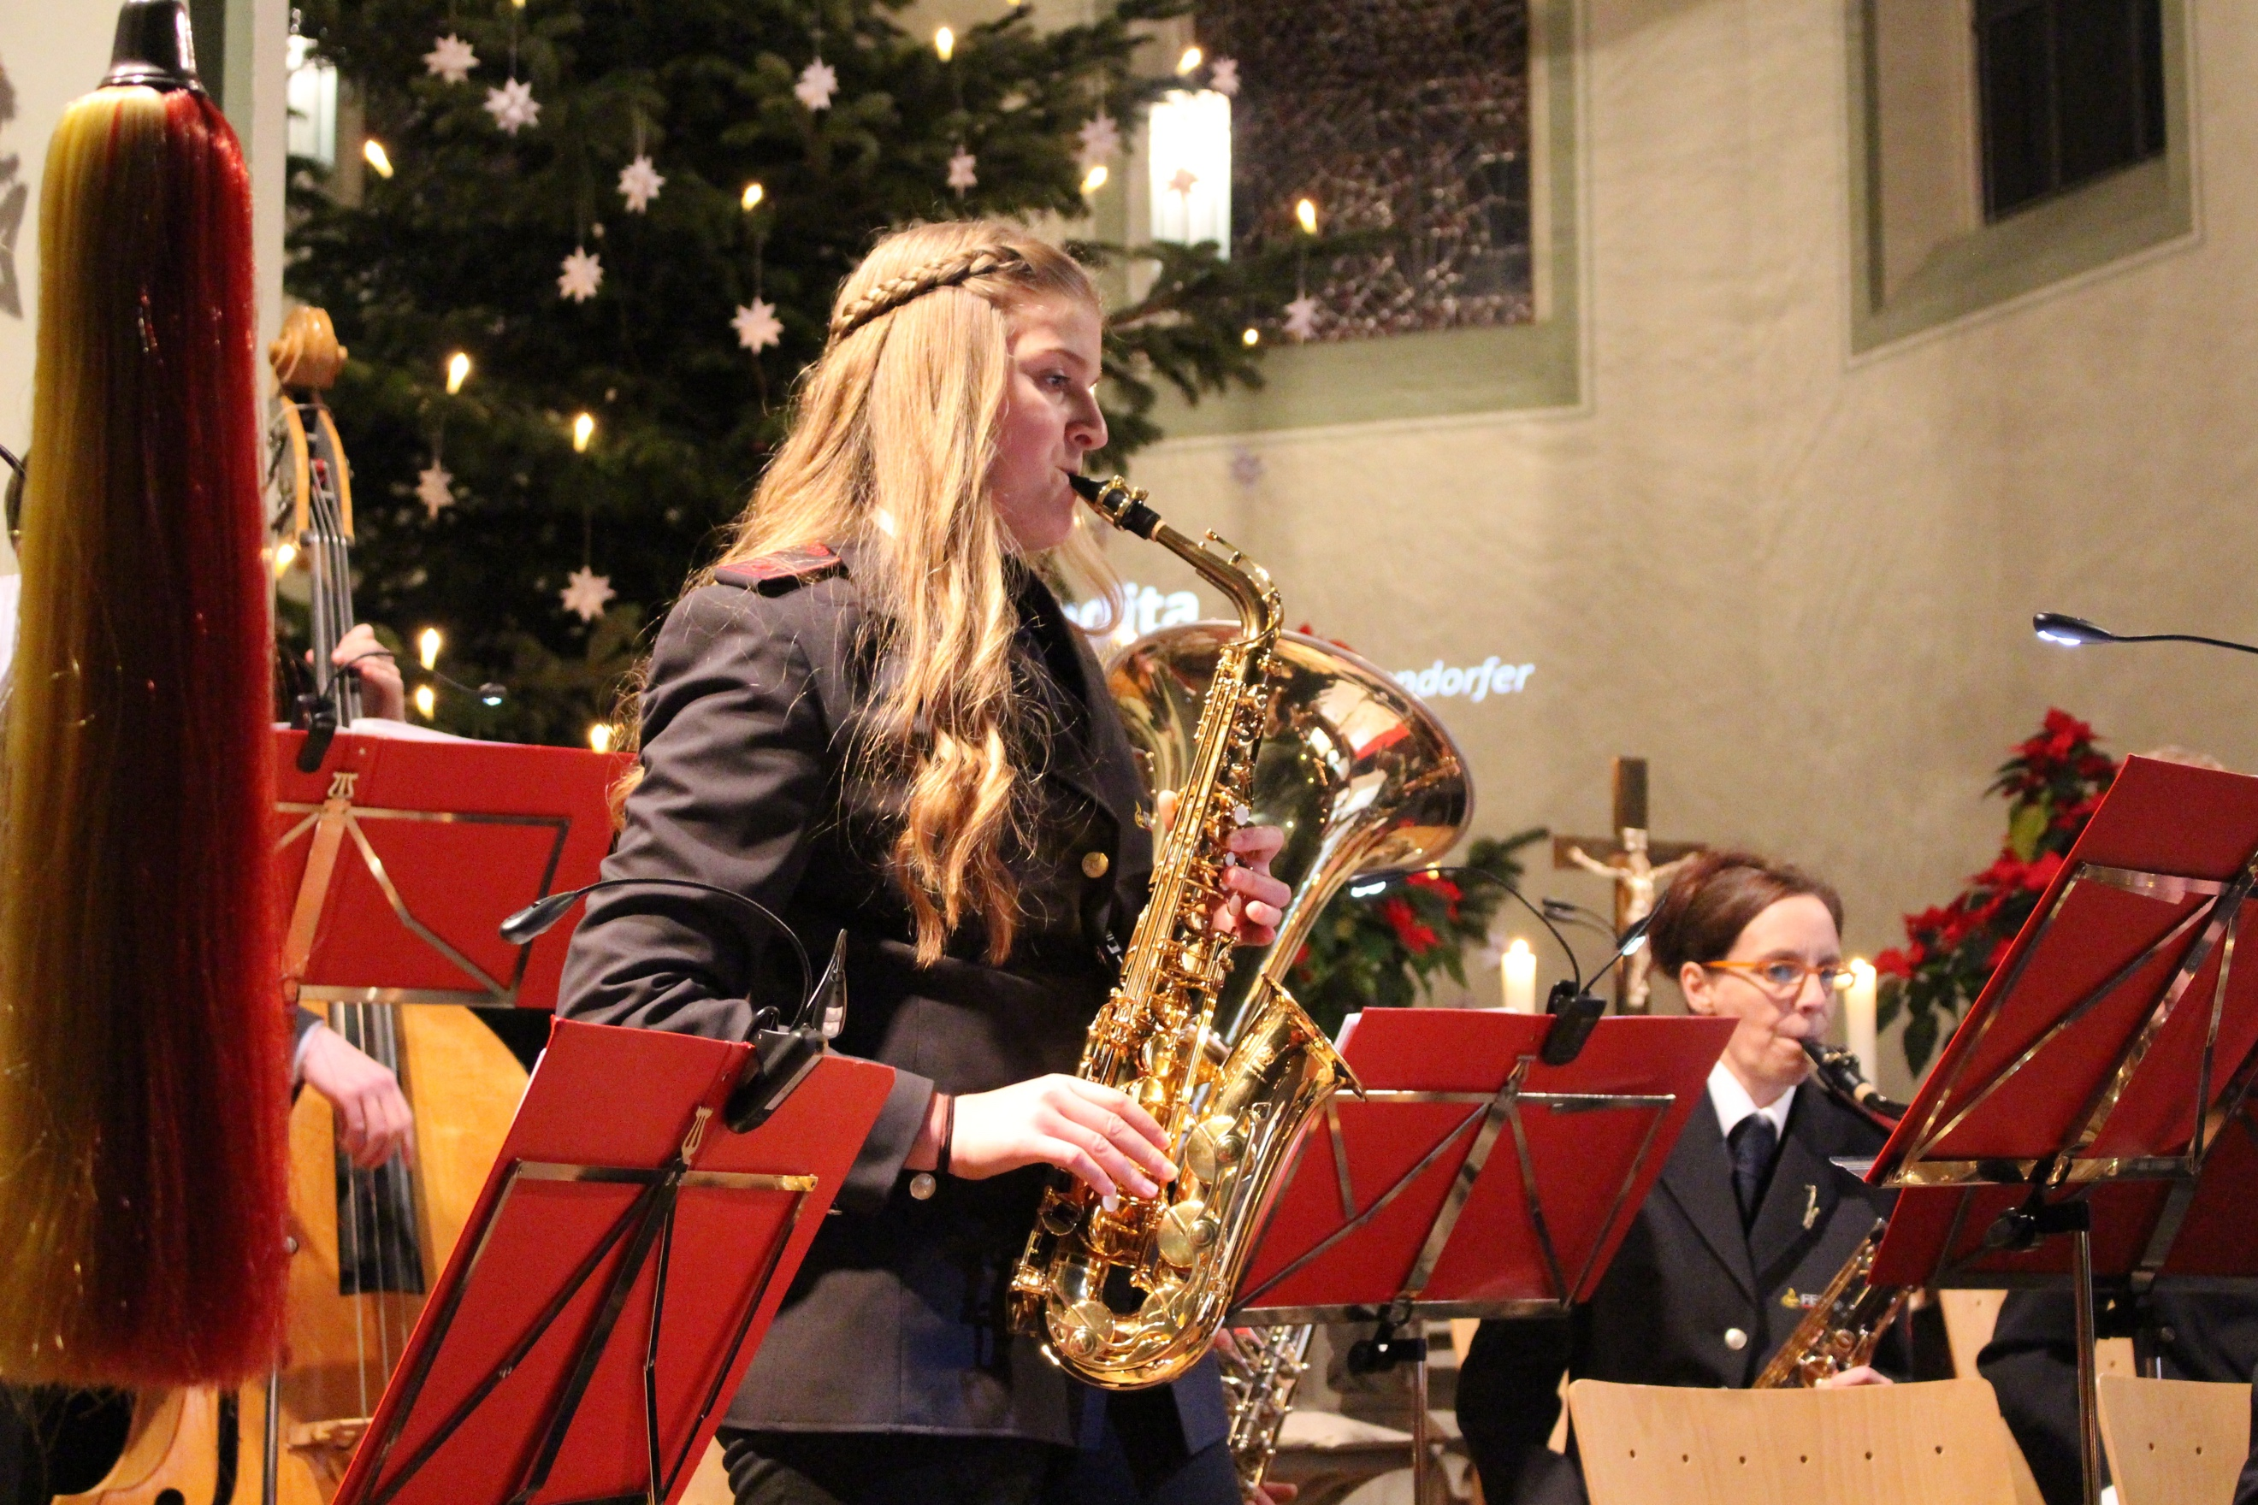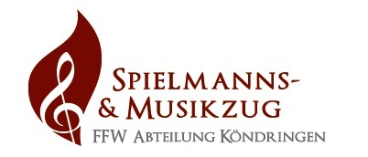

**Werde Mitglied !**

**Unsere Abteilungsleitung und Deine Ansprechpartner:**

**Leiter der Musikabteilung Rainer Kern**

**Dirigent Nico Zimmermann**

**Jugendleiterin Bettina Hübner**

**Schriftführer Carina Hassler**

**Musikalische Einsätze**

* Frühschoppenkonzerte bei Feuerwehren
* Fastnachtsumzüge
* Auftritte in der Gemeinde
* Teilnahme an Umzügen befreundeter Vereine
* Konzerte
* u.v.m.

**Du bekommst:**

**…eine super musikalische Ausbildung**

**…eine Mitgliedschaft in einem klasse Musikerteam**

**…eine schicke Feuerwehruniform**

**Leiter der Musikabteilung Rainer Kern**

**Dirigent Nico Zimmermann**

**Jugendleiterin Bettina Hübner**

**Schriftführer Carina Hassler**

**Passives Mitglied**

Wenn du eine sinnvolle Freizeitgestaltung von Jugendlichen und Erwachsenen finanziell unterstützen möchtest, werde einfach

passives Mitglied bei uns.

**Aktives Mitglied**

Du möchtest gerne ein Musikinstrument spielen oder dich ehrenamtlich engagieren.

Du möchtest, dass Dein Kind oder Deine Kinder ein Instrument erlernen oder einer interessanten und zukunftsorientierten Freizeitgestaltung nachgehen?

**Wie bieten ein kameradschaftliches und attraktives Freizeitangebot, bei dem Jung und Alt gemeinsam musizieren und Spaß haben!**

**Spielmanns- und Musikzug der FFW Abt. Köndringen**

**Musikabteilung der Feuerwehr Köndringen**

**Aktive Mitglieder: 35**

**Jugendliche in Ausbildung: 12**

**Musikalische Einsätze: 38**

Seit über 50 Jahren musizieren wir in Köndringen schon zu den verschiedensten Anlässen. 1954 wurden wir als Spielmannszug gegründet. Seit den 70er Jahren agieren wir als Blasmusikorchester.

S